COLEGIO DE BACHILLERES
TECNOLOGÍAS DE LA INFORMACIÓN Y LA COMUNICACIÓN 4
TAREA CLASE 2. CORTE 1. INSUMO 3

Nombre: Haga clic o pulse aquí para escribir texto.
Plantel: Elija un elemento.

Objetos con vida
¡Tus cosas están vivas! Imagina la personalidad que tendrían, cómo hablarían, y lo que estarían deseando decirte ¡Escríbelo cómo si pudieras escucharlas!
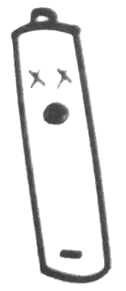
1) La taza del baño
Haga clic o pulse aquí para escribir texto.

2) Las pilas gastadas que guardas en el cajón porque no sabes si están gastadas
Haga clic o pulse aquí para escribir texto.
3) El libro que tienes en tu buró pendiente de leer desde hace más de un año
Haga clic o pulse aquí para escribir texto.

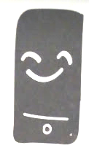
4) Tu celular que no paras de consultar para ver si te ha escrito o publicado alguien (y no)
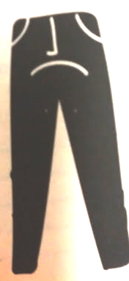
Haga clic o pulse aquí para escribir texto.

5) Los pantalones que ya no te quedan, pero que sigues guardando para ver si ocurre un milagro
Haga clic o pulse aquí para escribir texto.

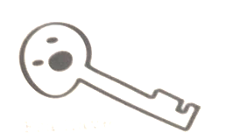
6) Esa llave que no sabes de qué es
Haga clic o pulse aquí para escribir texto.

García, C. (2015). Este libro lo escribes tú. España: Espasa Libros SL, pp. 27-27. Adaptado para fines educativos por Rasso, H. (febrero 2018), Colegio de Bachilleres México.

